Опросный лист концевая балка опорная КО (1-5)
Дата _________
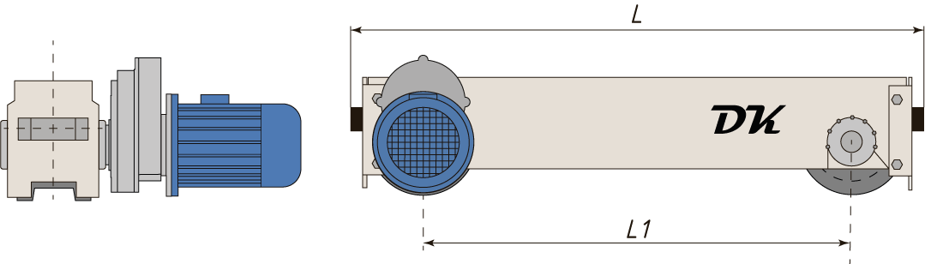
1. | Грузоподъемность, _________т
2. | Пролет кран-балки, _________м
3. | Длина (L1) __________м Длина (L2) __________м
4. | Тип крепления к мосту крана или других конструкций
 | ☐ Тип А  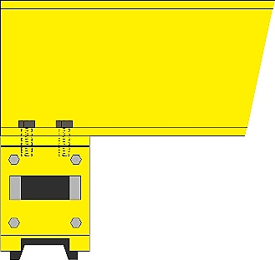 |  |  | 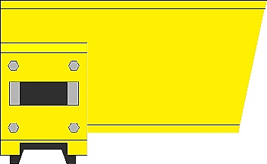  ☐ Тип В |  |  |  | 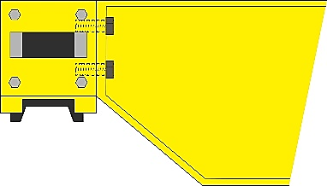  ☐ Тип С
5. | Тип подкранового пути
 | Рельс № |  |  |  | Квадрат  _________Х_________мм
 | ☐Р43 |  | ☐Р50 | ☐КР70
 | ☐КР80 |  | ☐КР100 | ☐КР120
6. | Привод на перемещение (редуктор РВЦ-80, РВЦ2С-80)
 | ☐Да |  |  |  | ☐Нет
 | Количество редукторов ___________ шт.
7. | Комплектация электродвигателями:
 | ☐Да |  |  |  |  |  | ☐Нет
 | Количество электродвигателей ____________ шт.
9. |  | Установка концевого отключателя
 |  | ☐Да |  |  |  | ☐Нет
 |  | Количество ____________ шт.
10. |  | Количество комплектов концевых балок, _________ шт
Реквизиты о заказчика
Наименование предприятия, юридический адрес,
телефон (Viber),
e-mail.
Данные представителя:
Ф.И.О.
Должность
Подпись
Печать

